**Passo a passo – Arduíno e sensor DHT 11**

Grupo:

Fernando Maia 01191076

Giulia Maia 01191048

João Alfredo 01191096

Raissa Arantes 01191040

Oscar Althausen 01191082

Vitória Cristina 01191050

* Passo 1 – A pesquisa

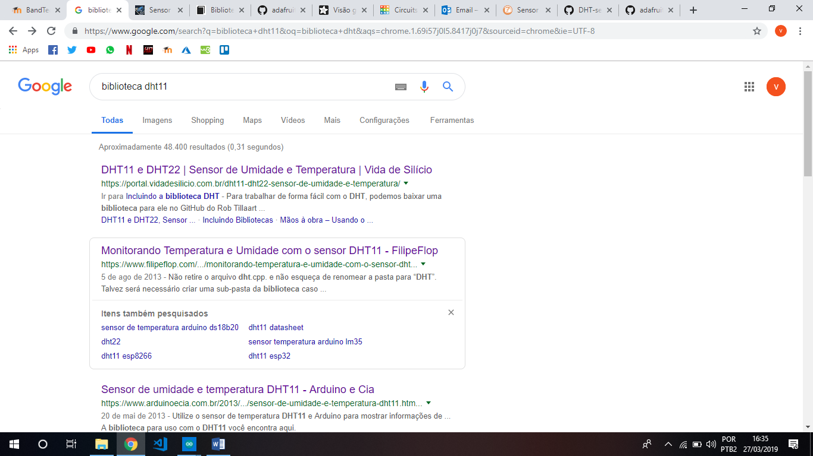

Link do Site - <https://www.arduinoecia.com.br/2013/05/sensor-de-umidade-e-temperatura-dht11.html>

* Passo 2 – Baixar a Biblioteca

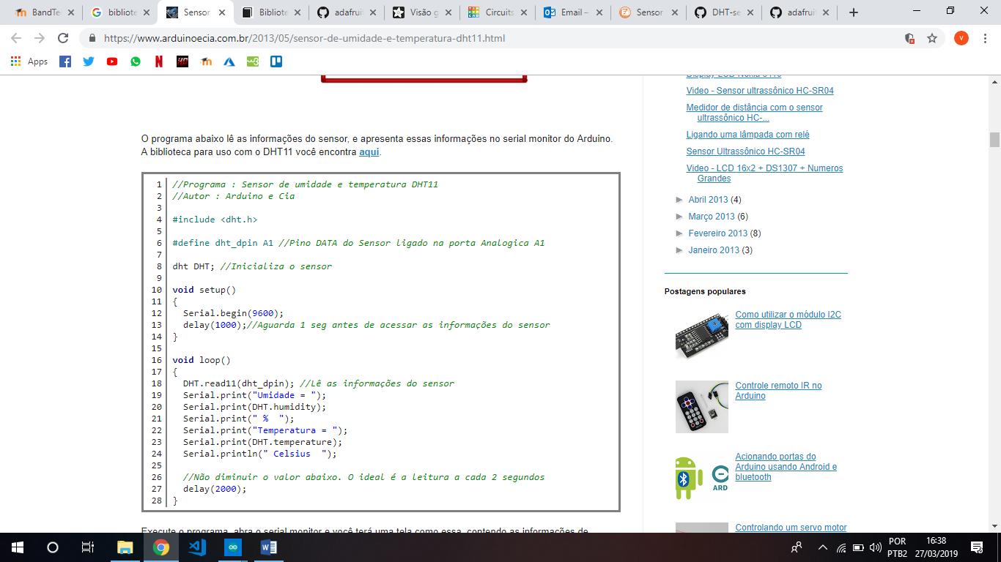

Clicando no “aqui” o arquivo já é baixado automaticamente

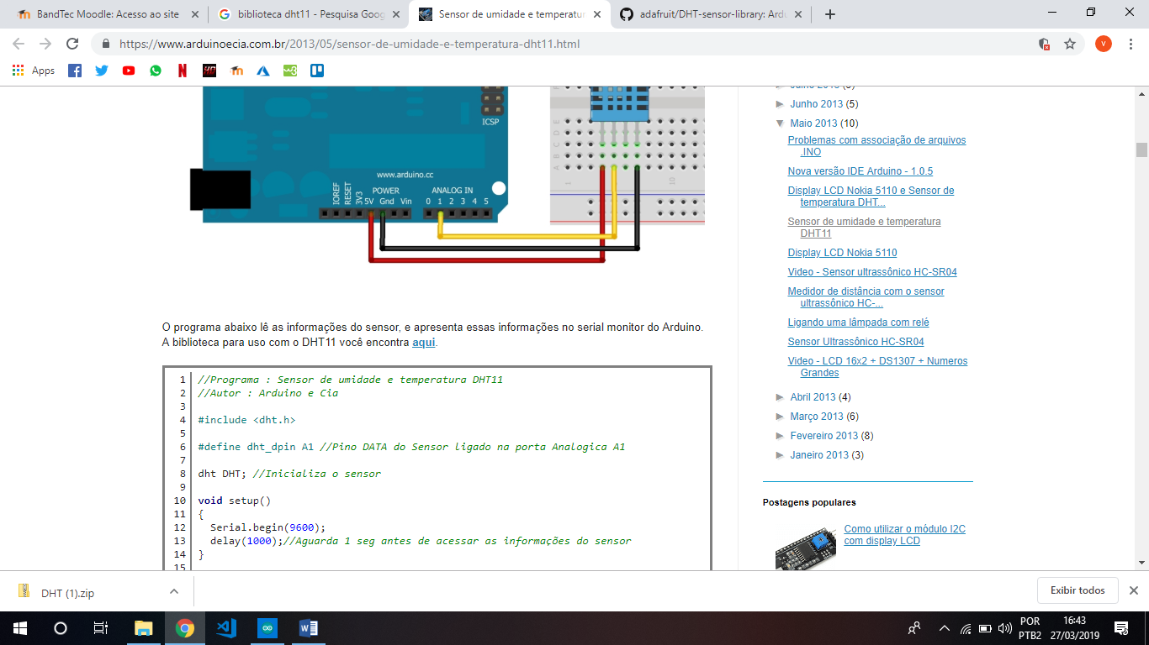

* Passo 3 – Configurando a biblioteca na IDE Arduíno

Na IDE Arduíno, para adicionar a nova biblioteca faz-se:

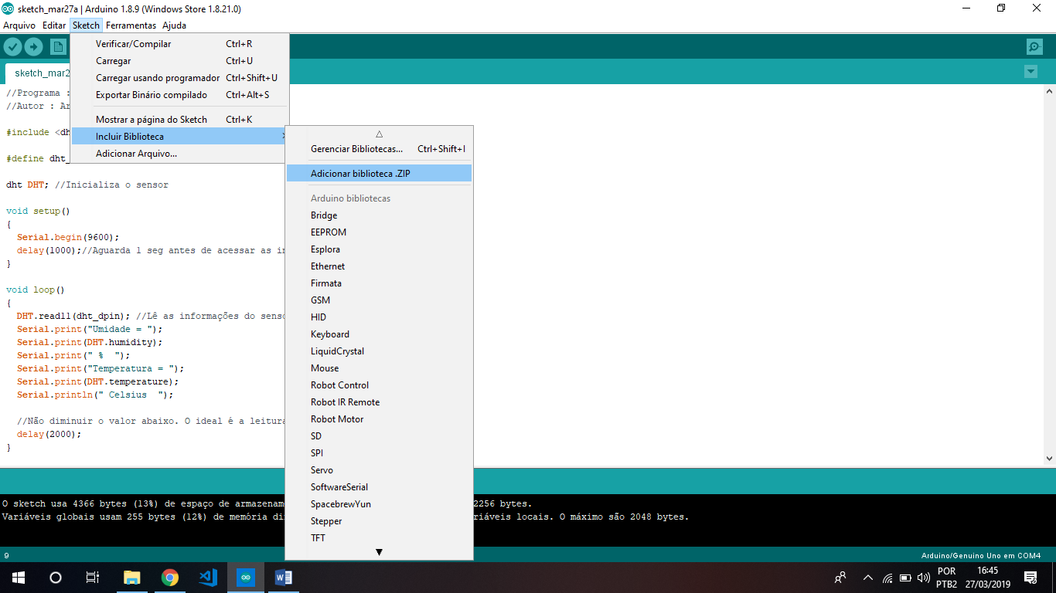

Caminho: Sketch/ Incluir biblioteca/ Adicionar biblioteca.ZIP

Ao clicar, selecione a biblioteca nos seus downloads

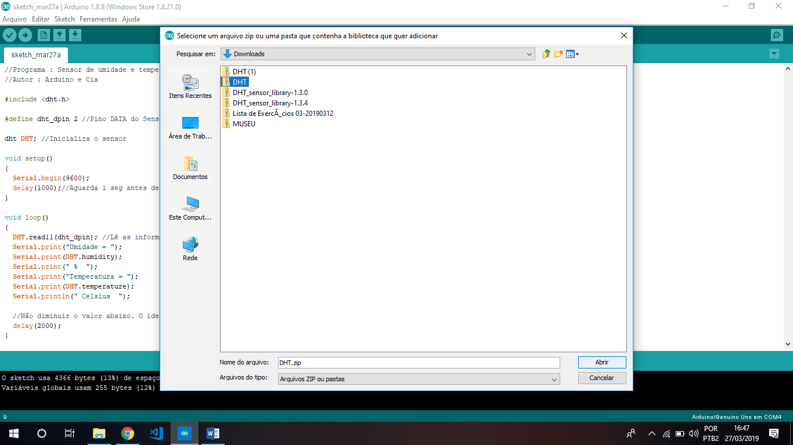

Selecione e clique em “abrir” , a partir de então, a biblioteca já estará dentro da IDE, porém, para utilizá-la no código, faça:

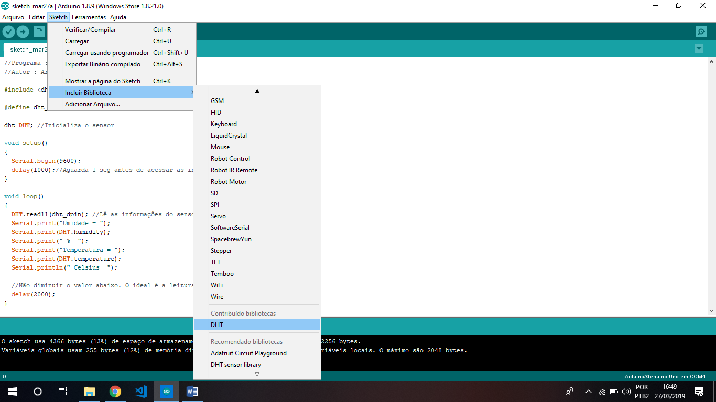

Quando clicar em “DHT”, a biblioteca será incluída automaticamente no arquivo:

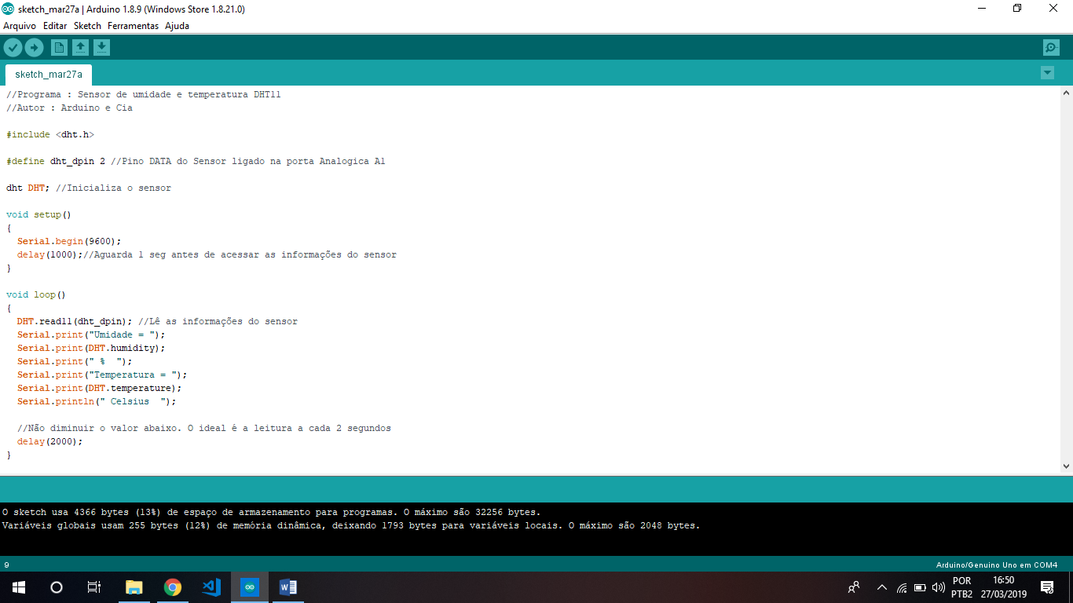

O código abaixo do “#include” foi copiado e colado do site citado a cima:

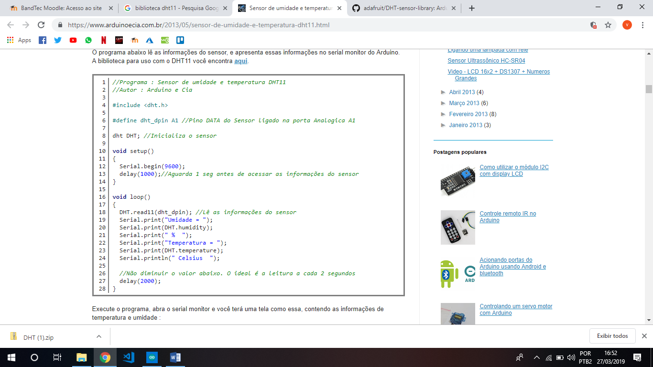

OBS: Dependendo da porta que estiver utilizando, a seguinte linha de código deve ser modificada para atender a sua necessidade:

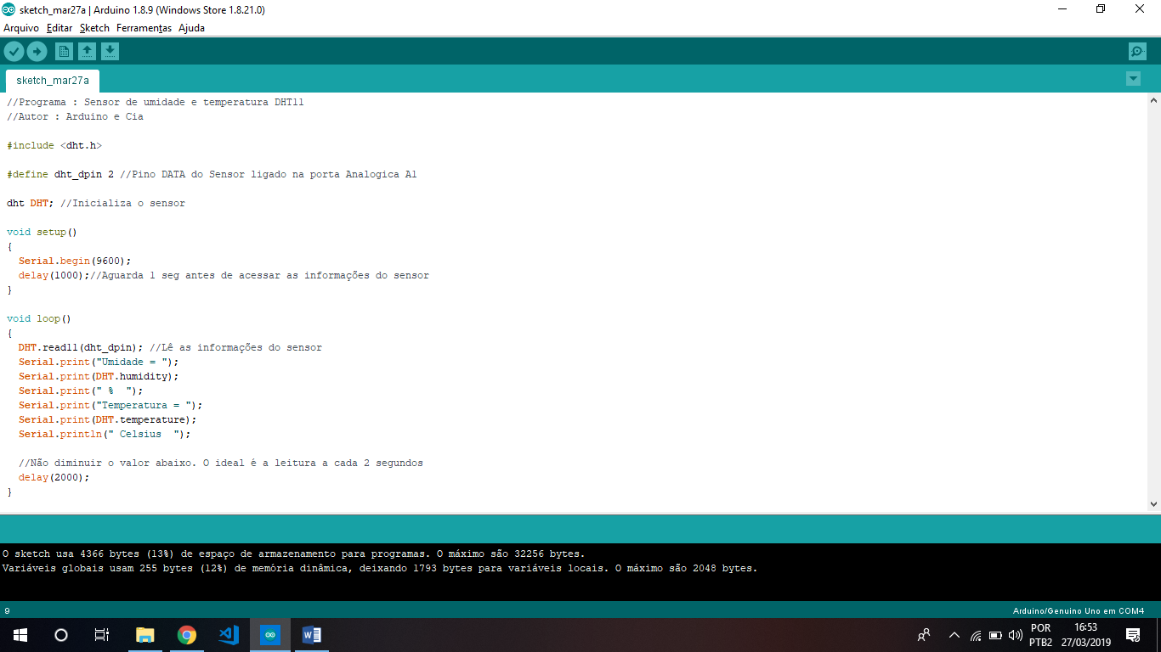

Pronto! Agora você já pode compilar e carregar o código (com o arduíno já conectado e a porta COMx já configurada).

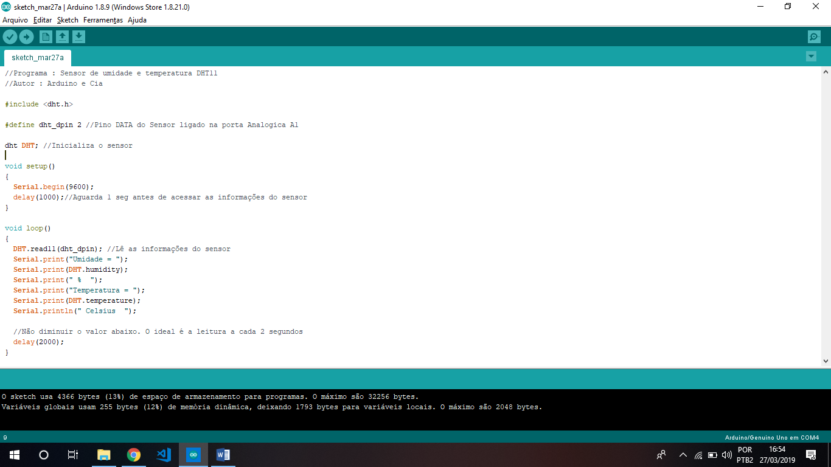

* Sensor funcionando:

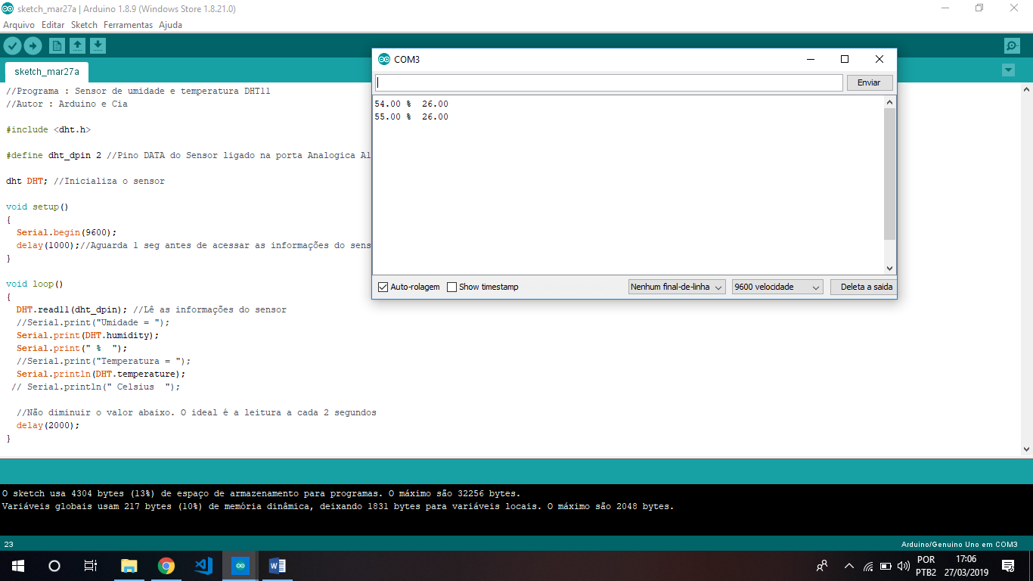

Se o monitor não mostrar valores concretos, certifique-se que a porta está correta.